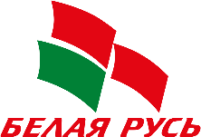 Руководство

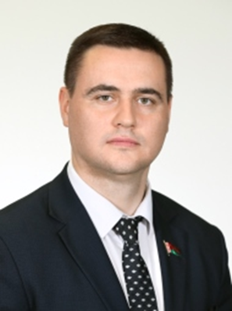
Председатель
Республиканского общественного
объединения «Белая Русь»

ИВАНЕЦ
АНДРЕЙ ИВАНОВИЧ

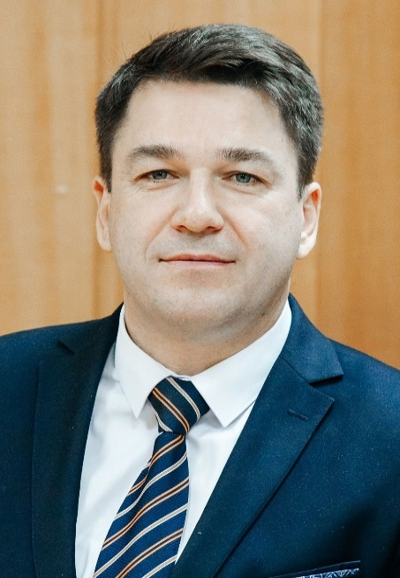
Председатель
Гродненской областной организации
Республиканского общественного
объединения «Белая Русь»

ПРАНЮК
ВИКТОР ФРАНЦЕВИЧ

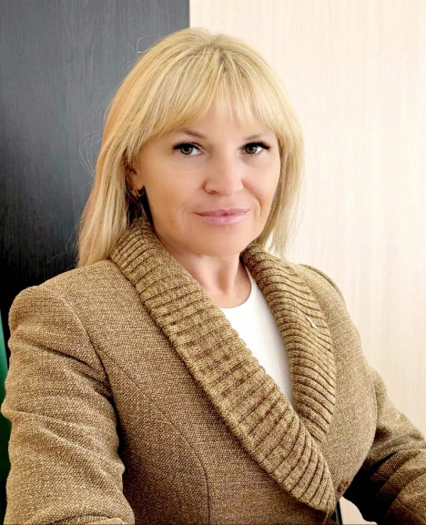
Председатель Ленинской районной организации г.Гродно Республиканского общественного
объединения «Белая Русь»

САПОТЬКО
ЕЛЕНА ФРАНЦЕВНА

